Замена корпуса вещевого ящика.
Снимаем полку панели приборов (см. «Замена полки панели приборов»). Открываем крышку вещевого ящика.
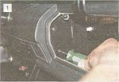
В левом переднем углу вещевого ящика крестообразной отверткой отворачиваем два самореза...

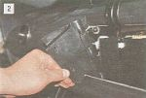
...и вынимаем боковину корпуса вещевого ящика.

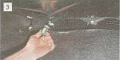
Крестообразной отверткой под панелью приборов отворачиваем два самореза крепления корпуса к моторному щиту...

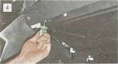
...и три самореза крепления корпуса к поперечному усилителю под панелью приборов.

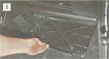
Снимаем корпус вещевого ящика с автомобиля.

